

# Faculté des Sciences et Technologie

(FST)

# Niveau : L3-FST

**Réseaux 1**

**Soumis au chargé de cours : Ismaël SAINT AMOUR**

### Préparé par : Jameson DOMINIQUE

**Date : 06 Mars 2025**

# Réseaux 1

**Configuration du Protocole SMTP, IMAP, POP3 , Exploration du Protocole ICMP et Protocole IGMP**

## TD 6

**Objectif :**

Ce TD de comprendre et de configurer le protocole SMTP, IMAP, POP3 pour l'envoi d'e-mails dans un environnement réseau simulé.

1. Configurer un serveur de messagerie pour prendre en charge SMTP et IMAP.
2. Configurer des clients pour envoyer des e-mails via SMTP et IMAP.
3. Tester la réception et la gestion des e-mails avec IMAP.
4. Comprendre le fonctionnement et les rôles du protocole ICMP.
5. Observer et analyser les messages ICMP à l'aide d'un outil comme Wireshark.
6. Configurer un réseau multicast sur un routeur et des commutateurs.
7. Observer et analyser les messages IGMP.
8. Tester le transfert de données multicast.

## Étapes du TD :

### Configuration du Protocole SMTP, IMAP : Topologie du Réseau :

Appareils :

Un **serveur** configuré pour IMAP et SMTP. Deux **PC clients** connectés via un **switch**.

Un routeur si les clients et le serveur sont sur différents réseaux.

**Contenu du rapport**

**Le rapport doit inclure :**

* 1. Une page de couverture.
  2. Une description des résultats de la tâche.
  3. Les résultats de l'exécution des commandes (captures d'écran).
  4. Les conclusions sur la tâche accomplie.
  5. Hébergez le rapport de travail au format Word et PDF,le fichier pkt, ainsi que les images sur GitHub.

## Travaux Dirigés :

1. Configurer les protocoles SMTP, IMAP et POP3 afin d'assurer l'envoi, la réception et la gestion efficace des courriels.

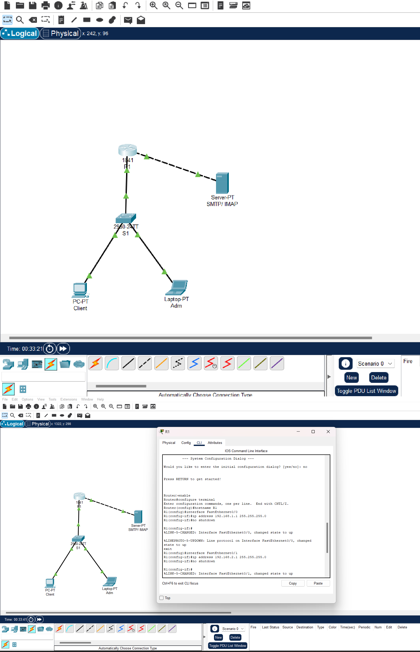

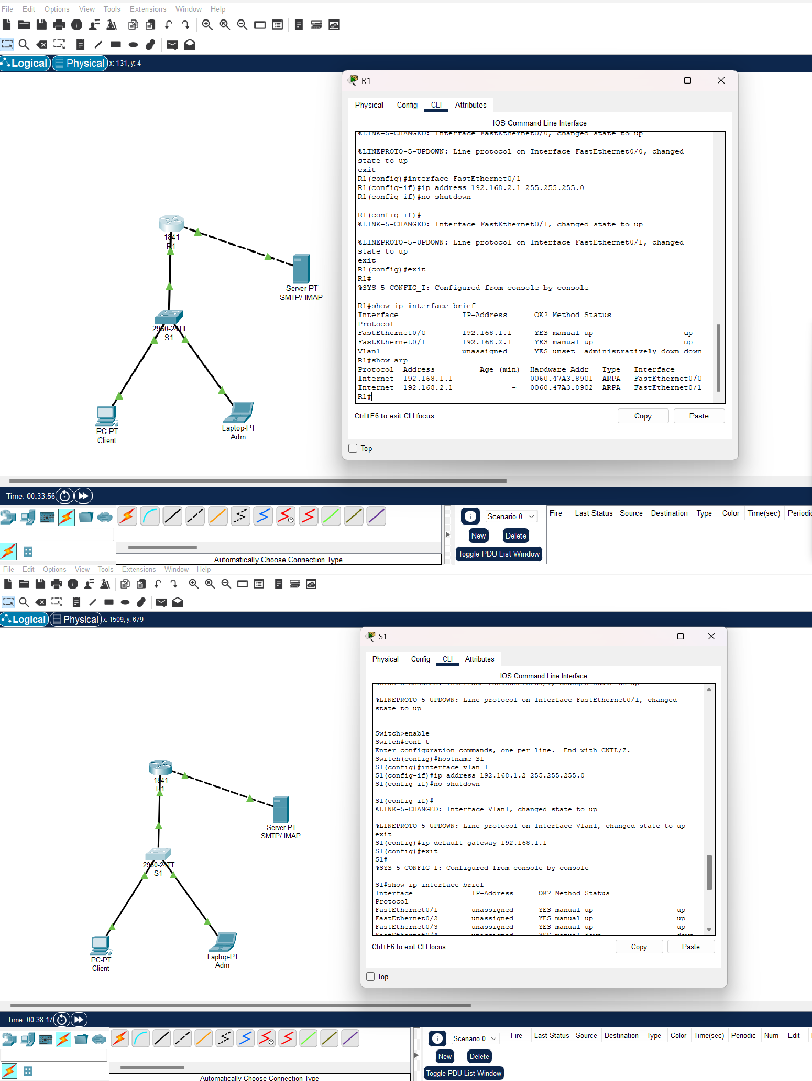

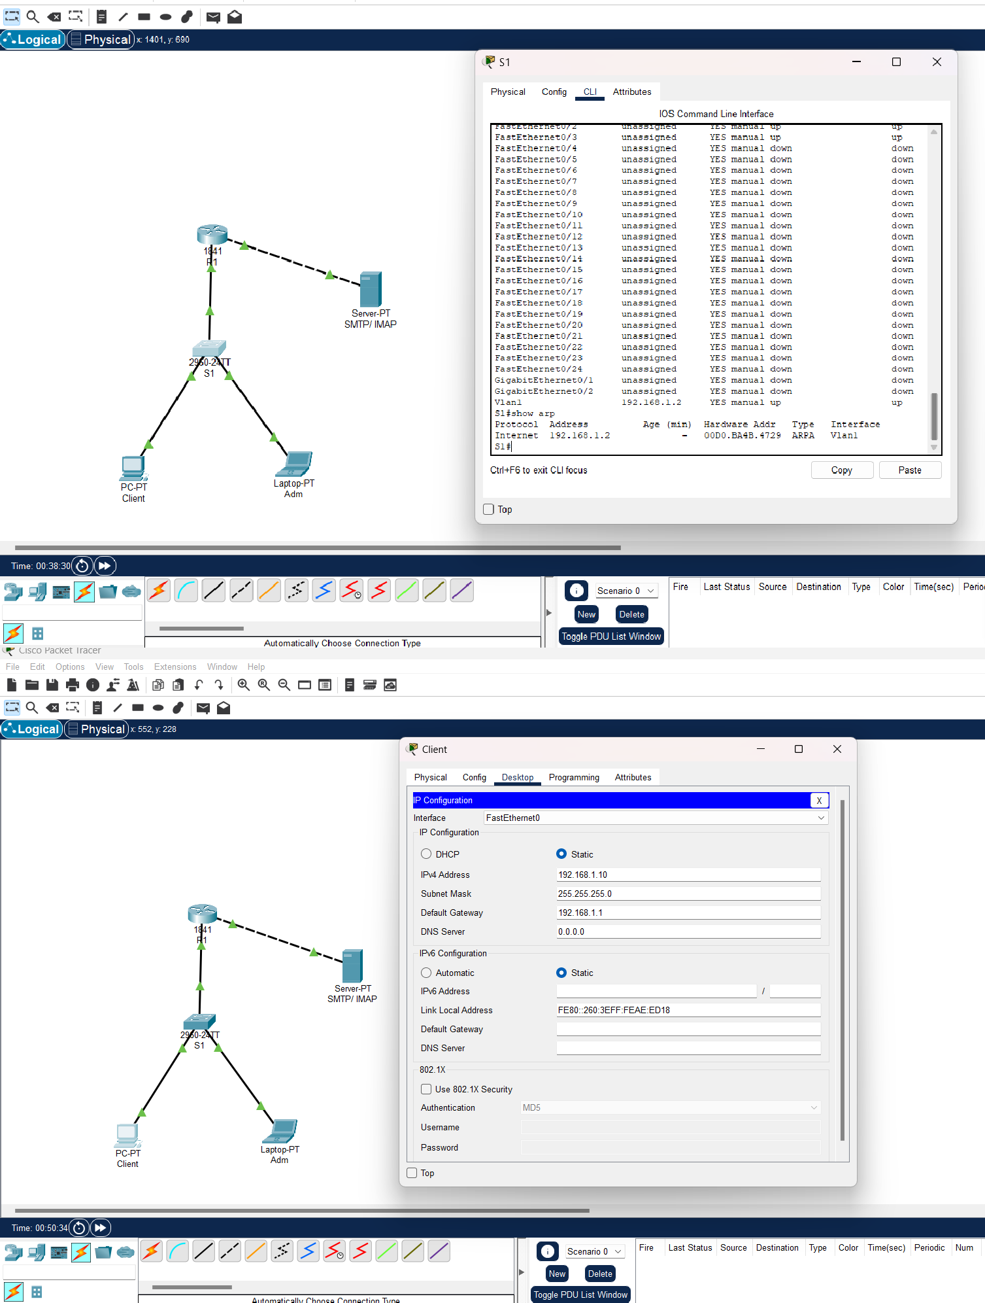

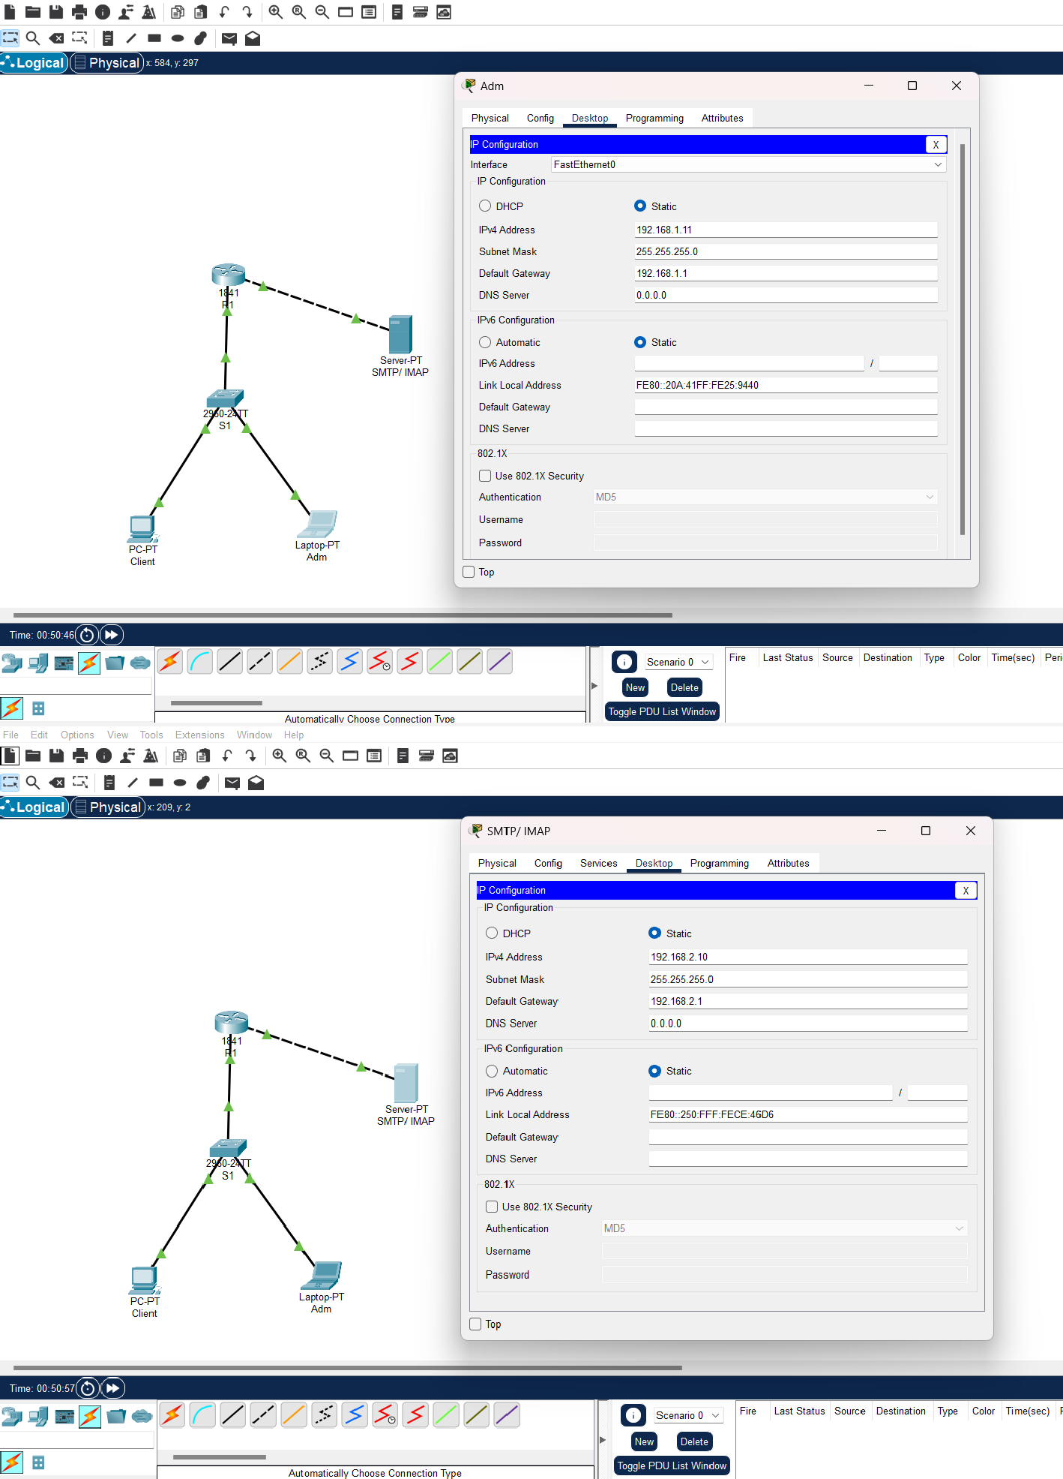

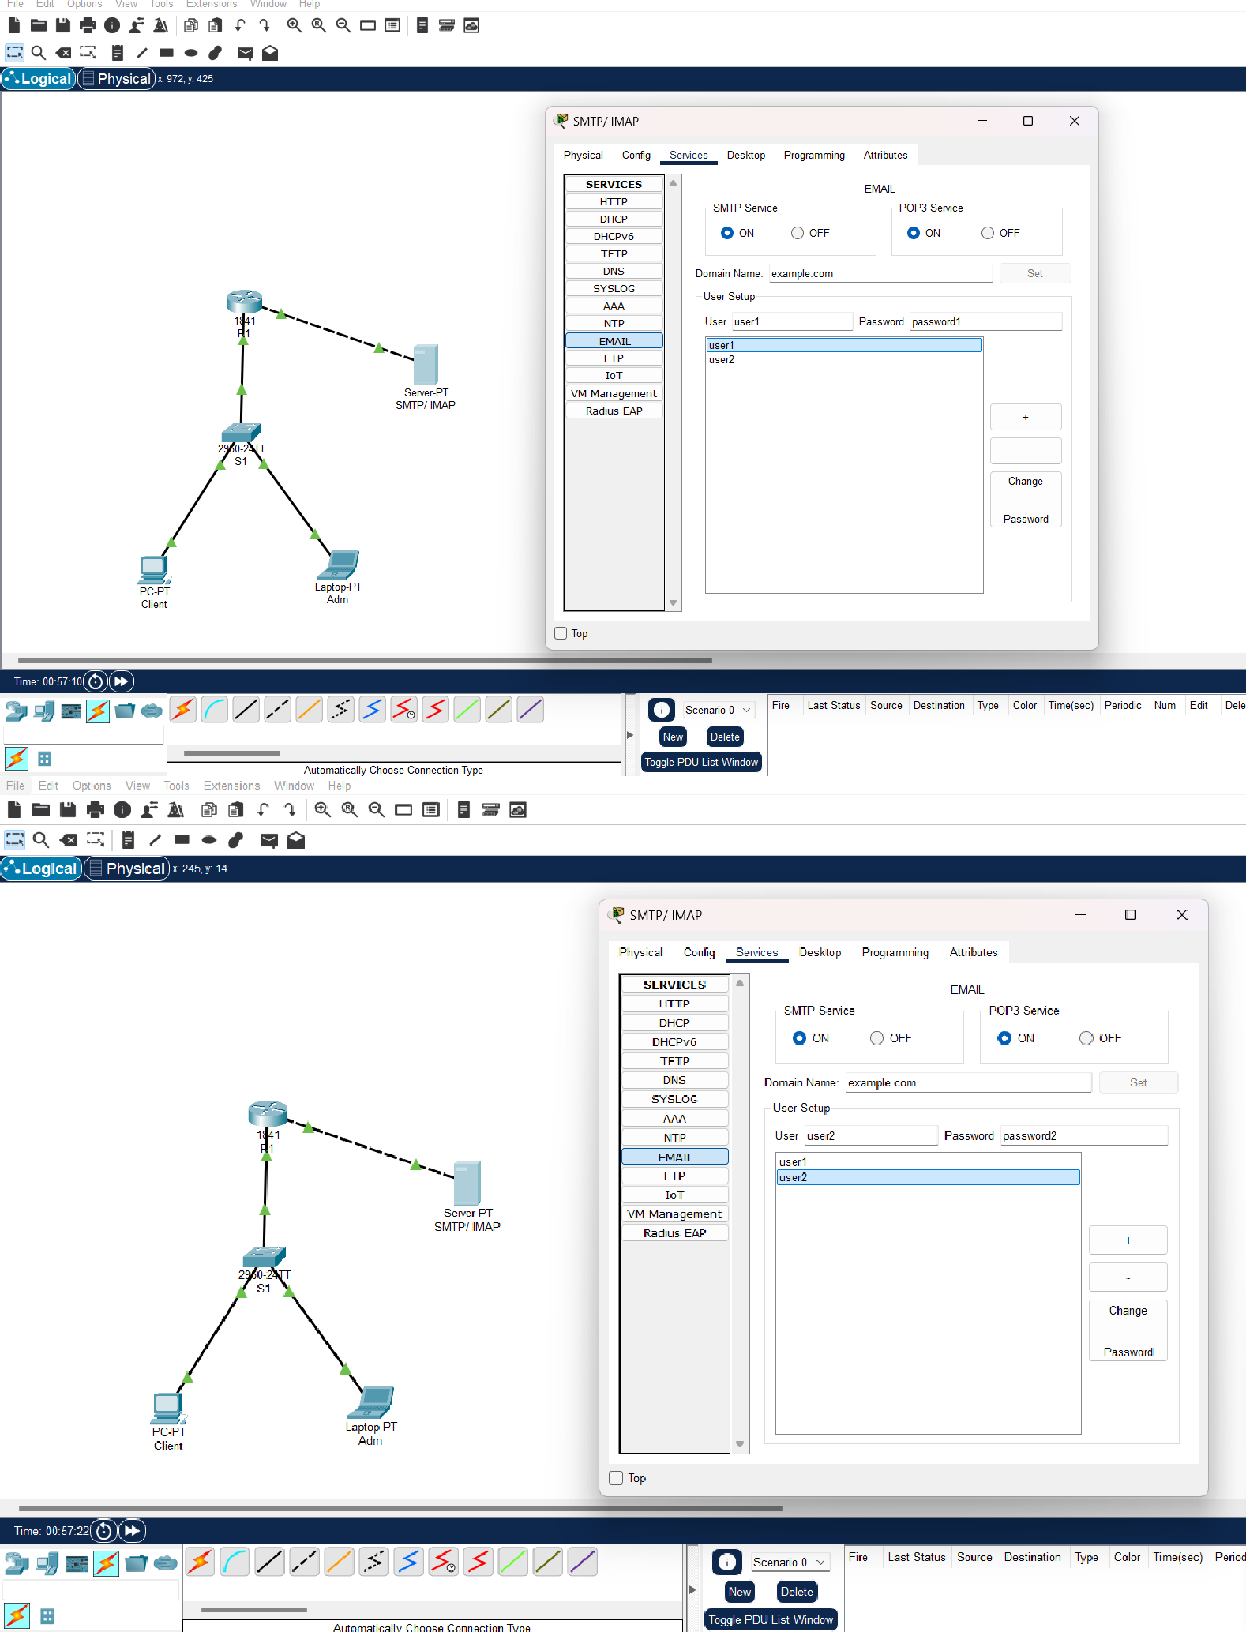

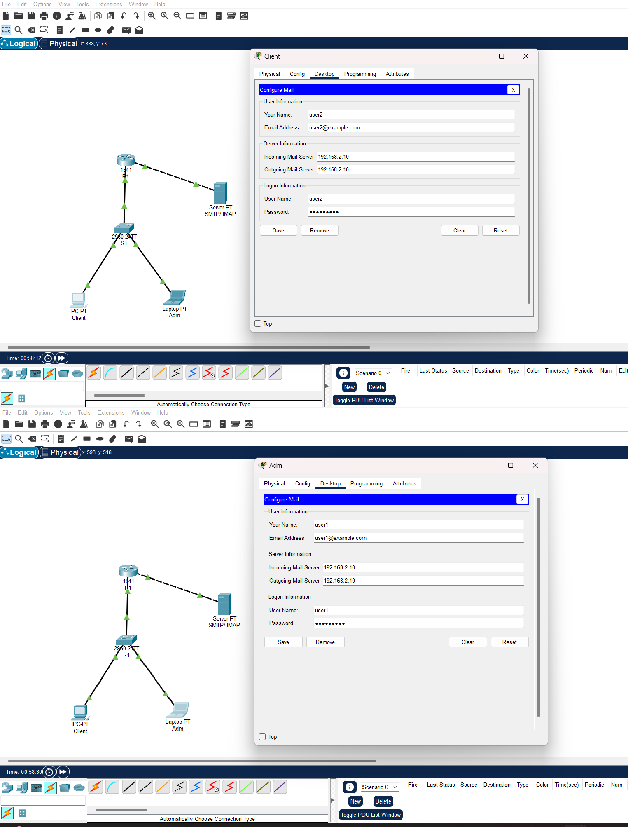

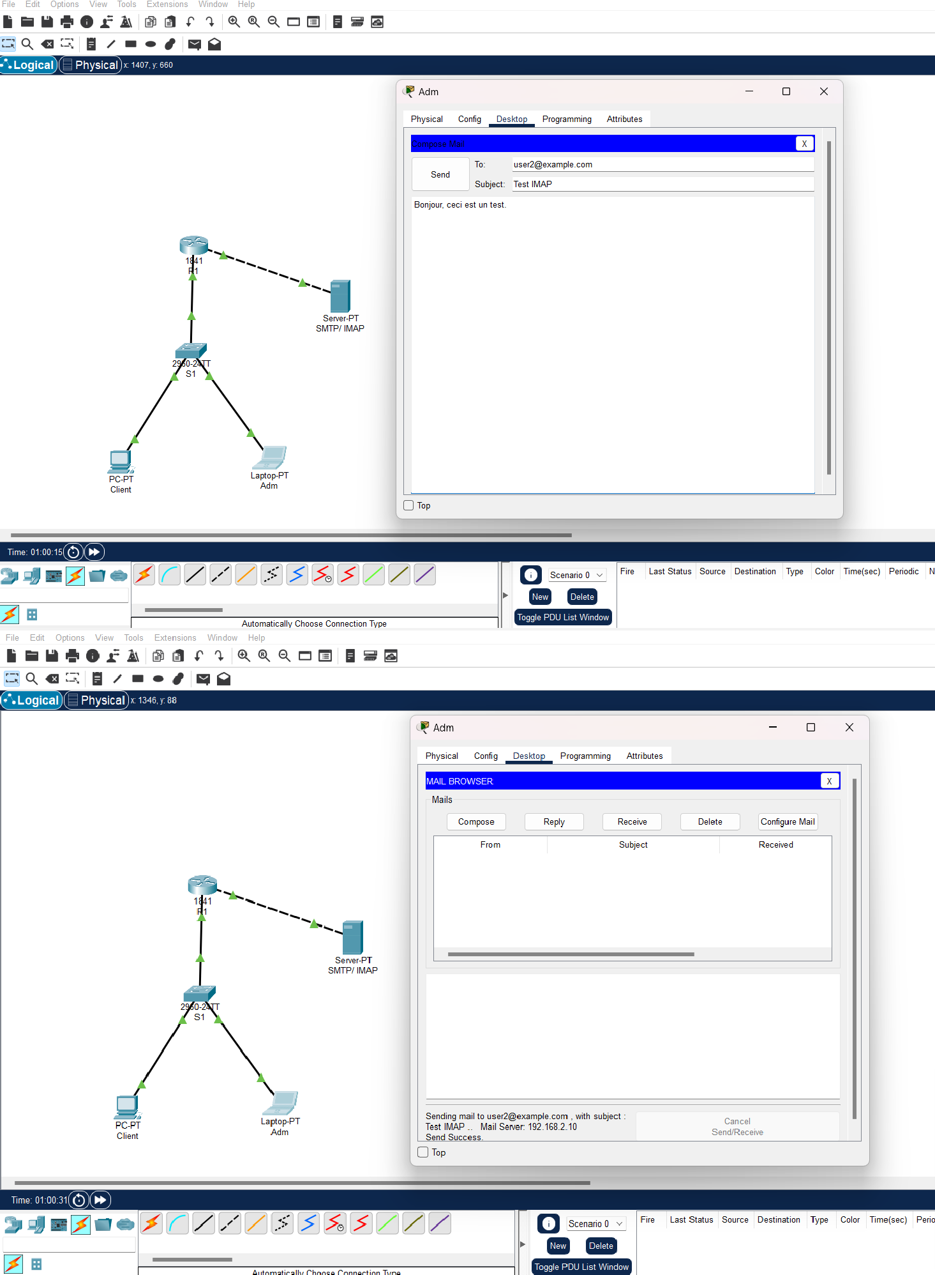

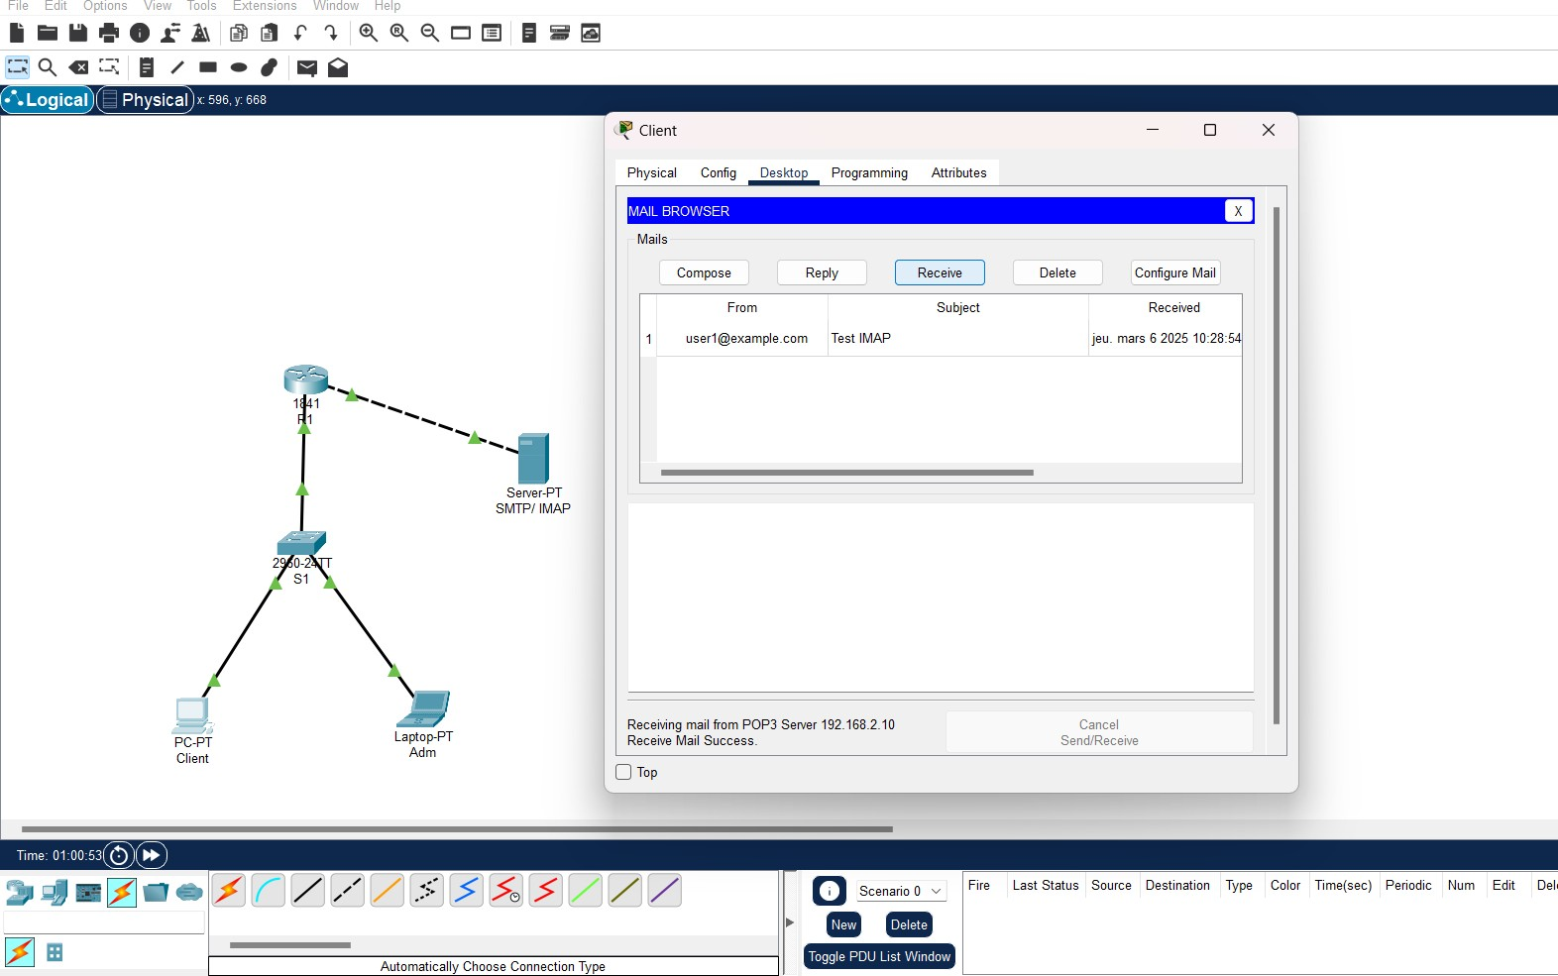

**CONCLUSION**

L’exercice a consisté à configurer un serveur de messagerie prenant en charge SMTP (pour l’envoi) et IMAP (pour la gestion des courriels), ainsi que des clients pour tester l’envoi et la réception. Les résultats ont confirmé le bon fonctionnement des protocoles, avec des captures d’écran illustrant la communication réussie entre clients et serveur. Les tests IMAP ont validé la gestion efficace des boîtes de réception, démontrant l’importance de ces protocoles dans les systèmes de messagerie modernes.

### Configurer les protocoles ICMP et IGMP sur les équipements réseau afin d’assurer le diagnostic, le contrôle des communications et la gestion efficace des flux multicast.

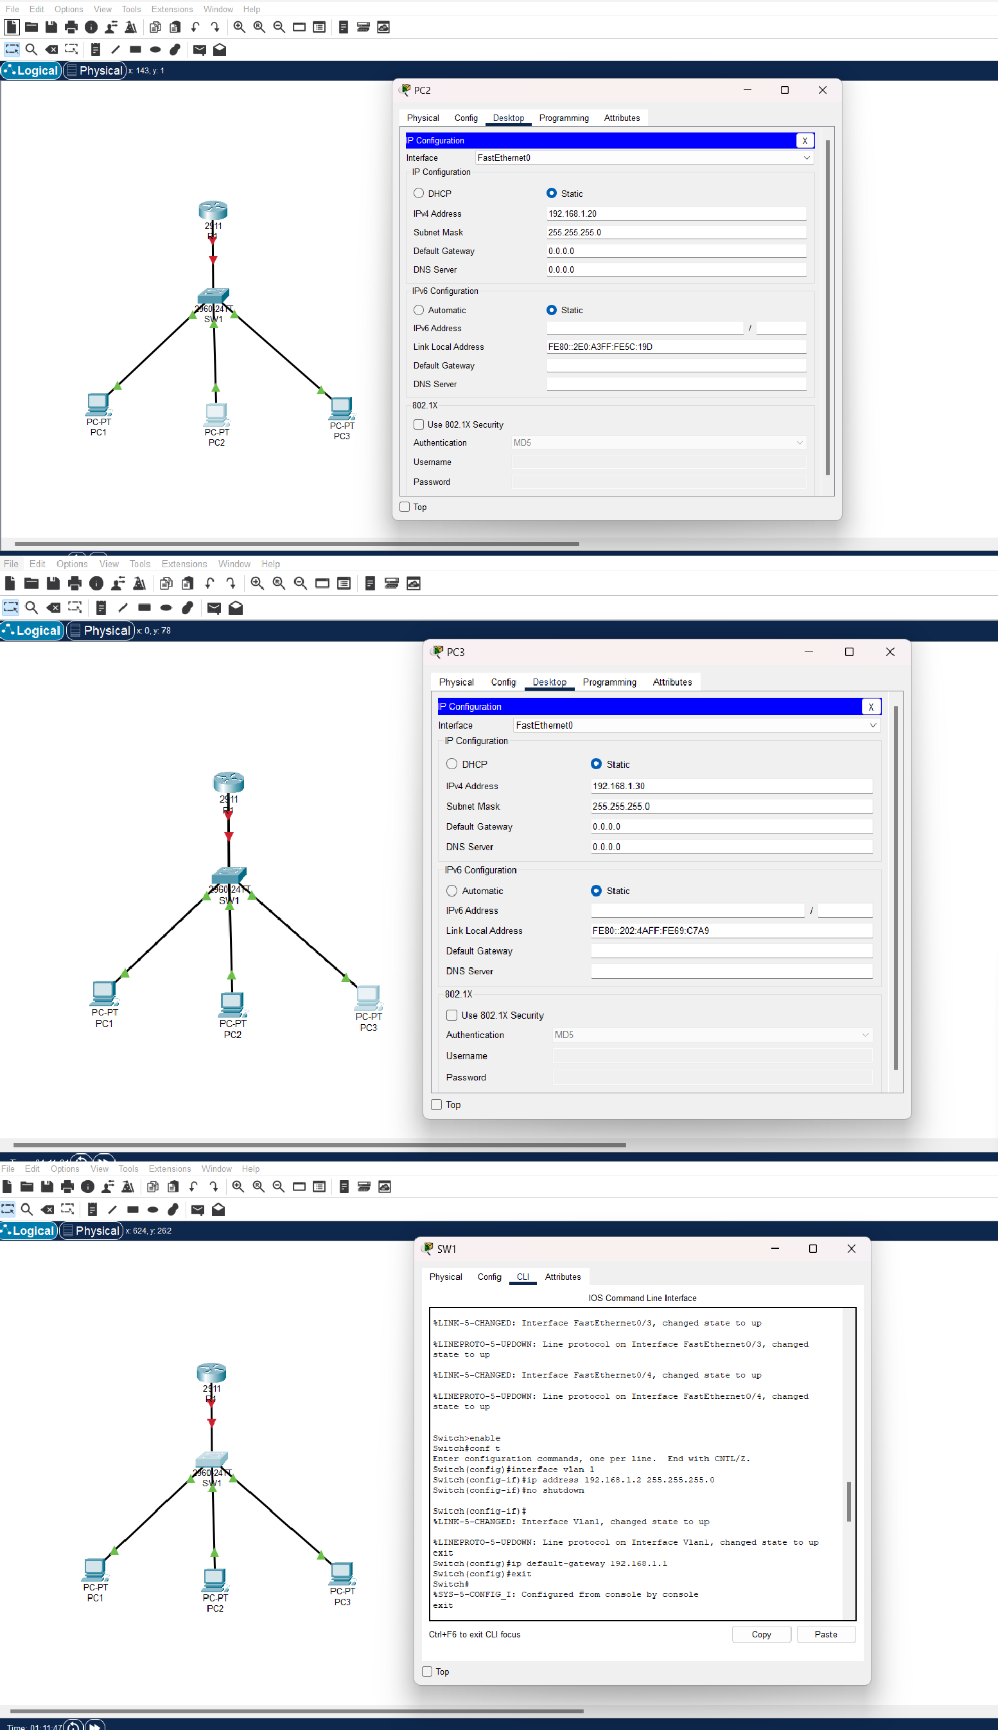

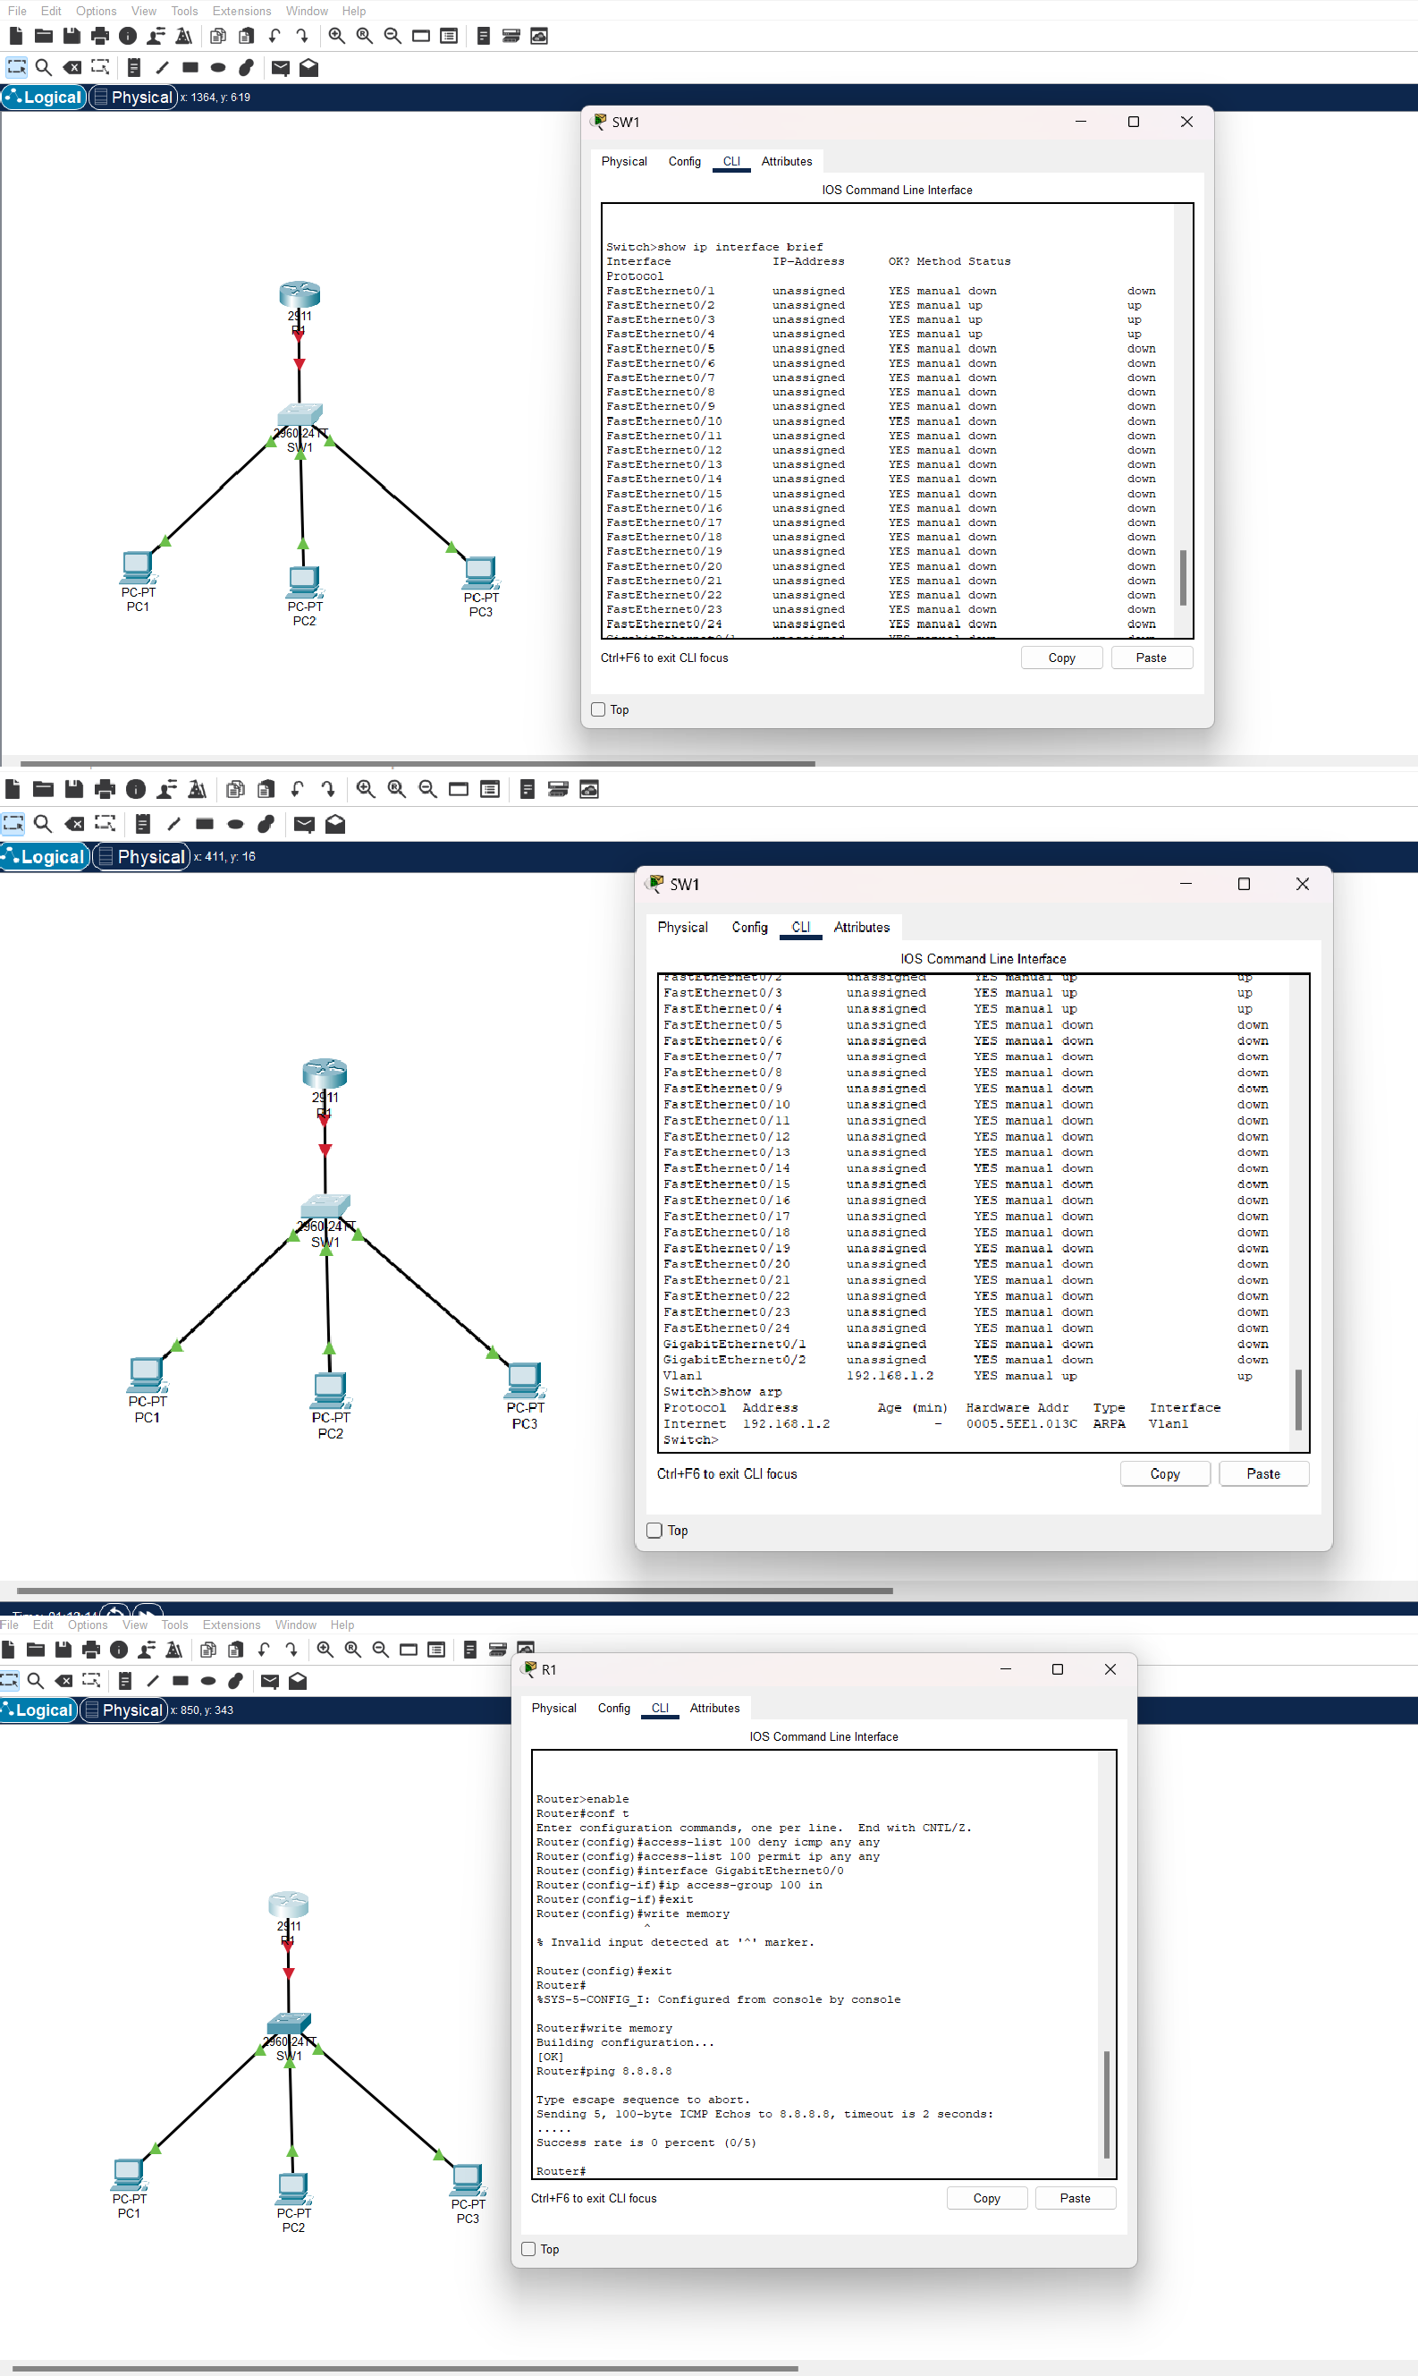

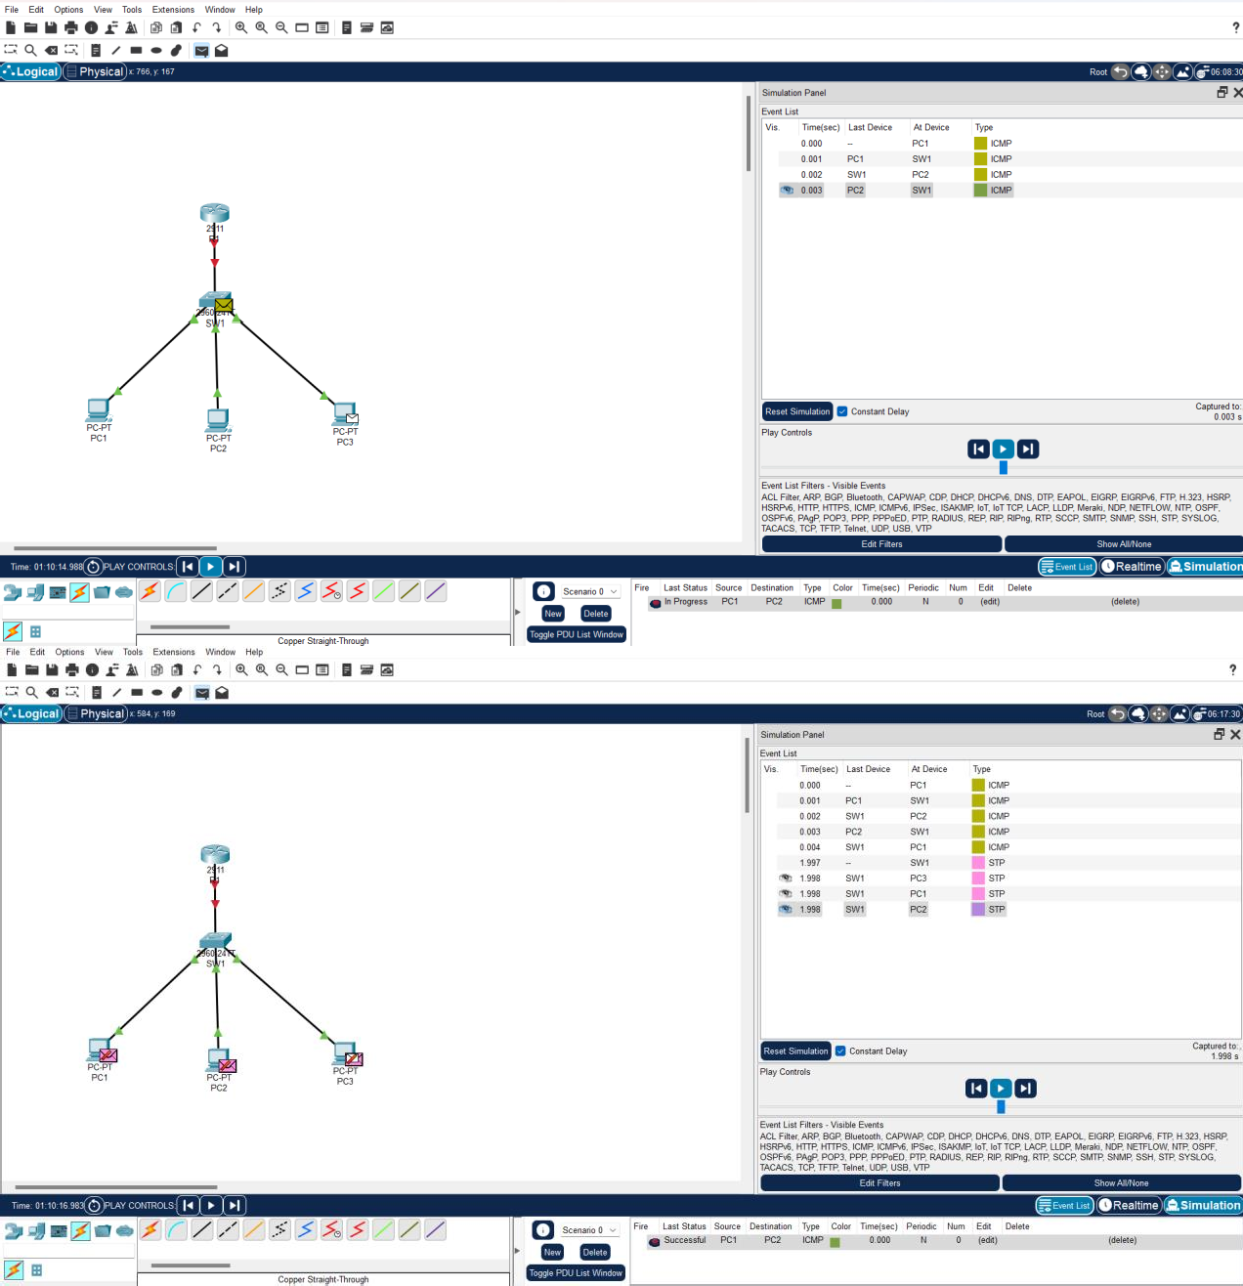

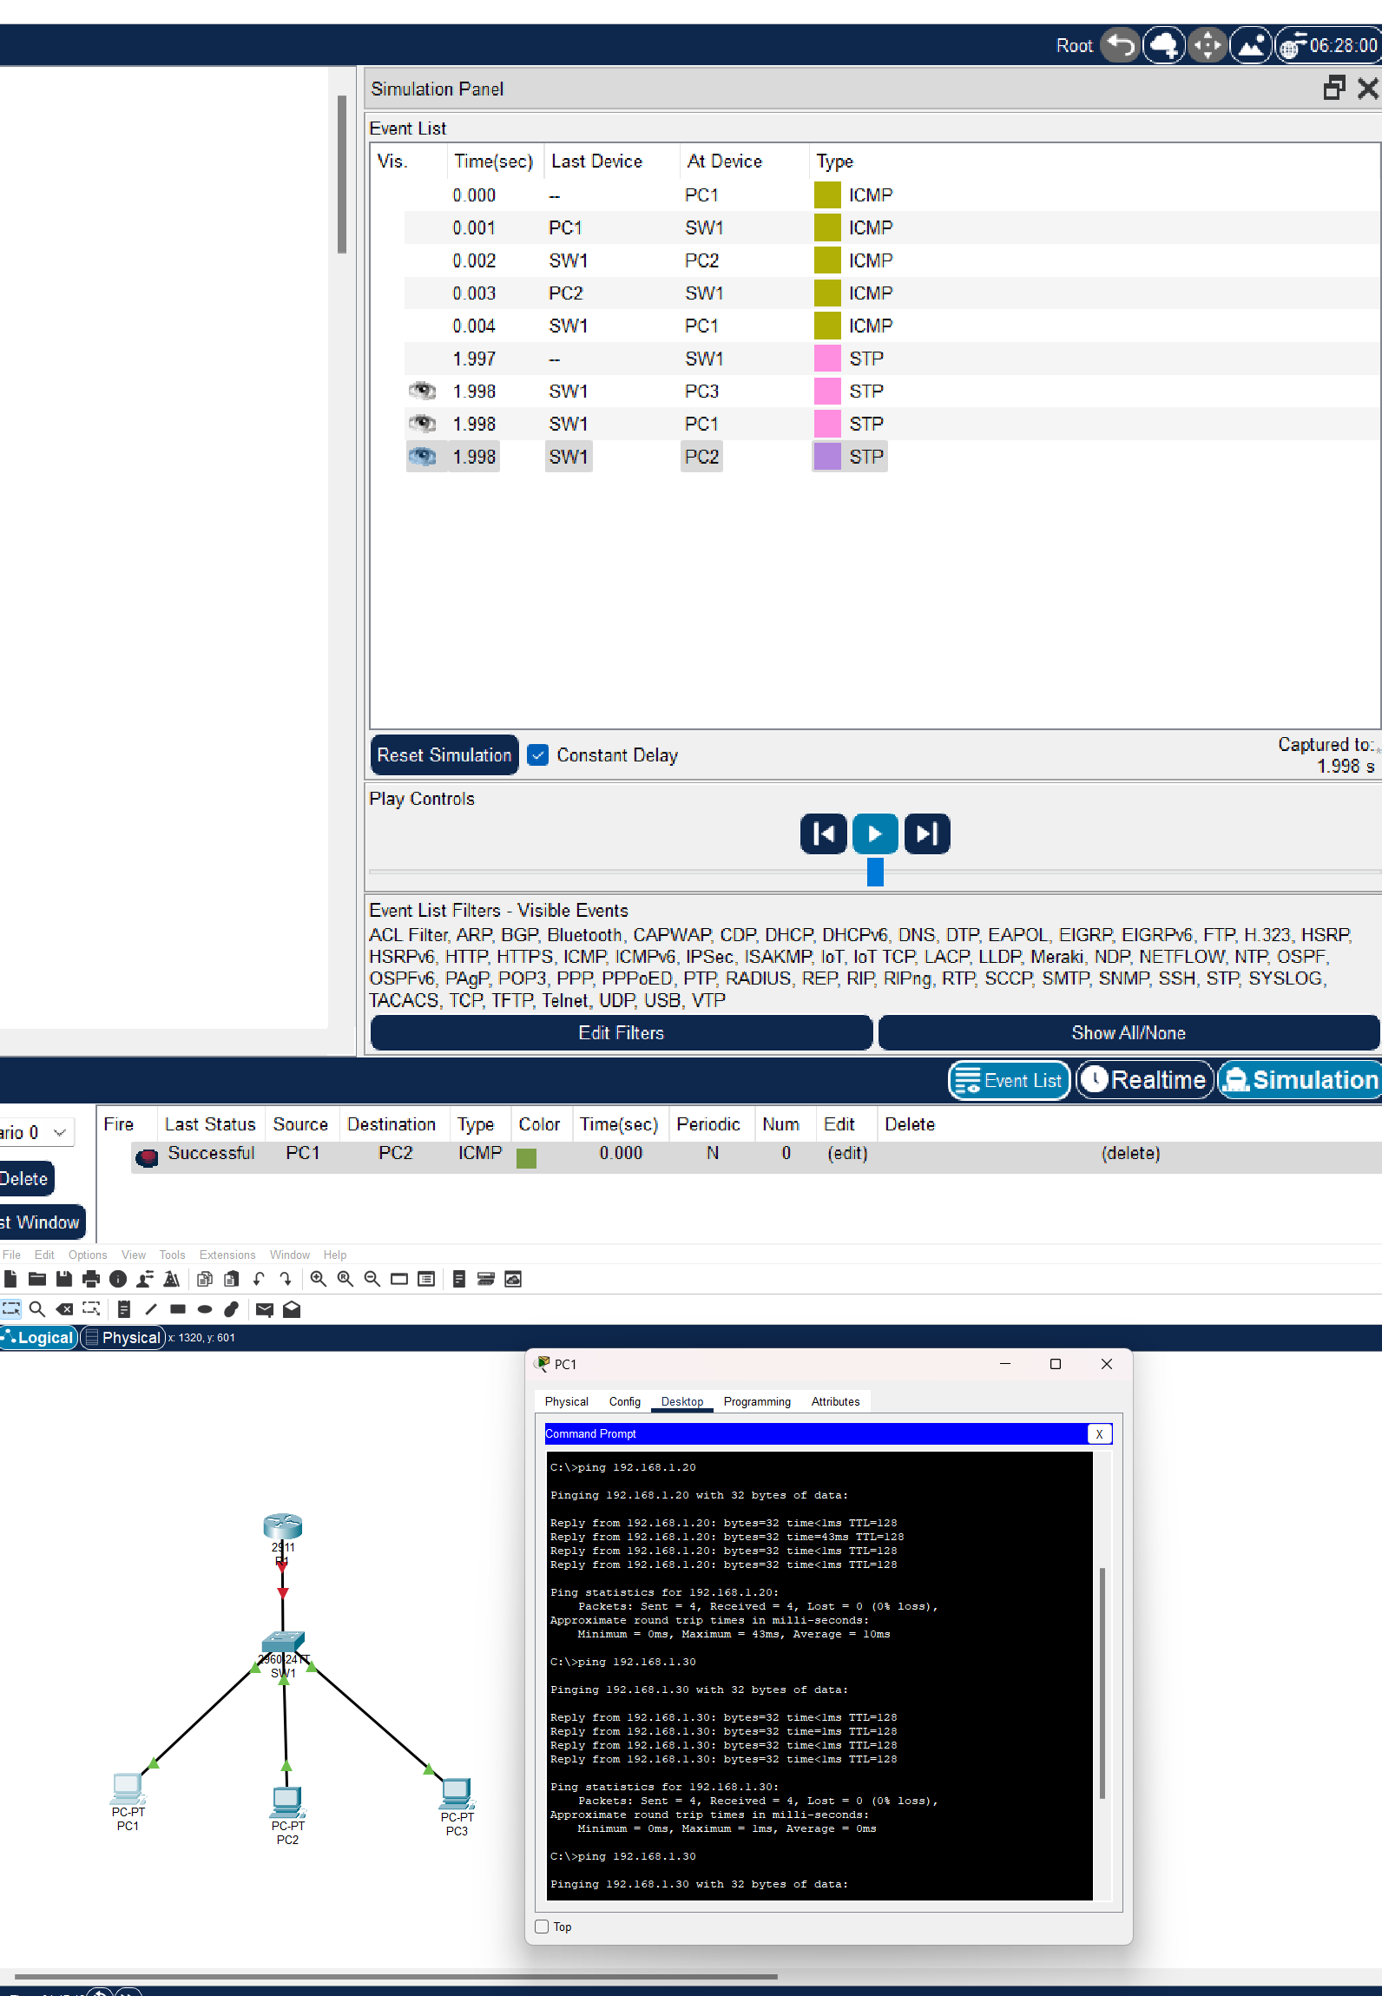

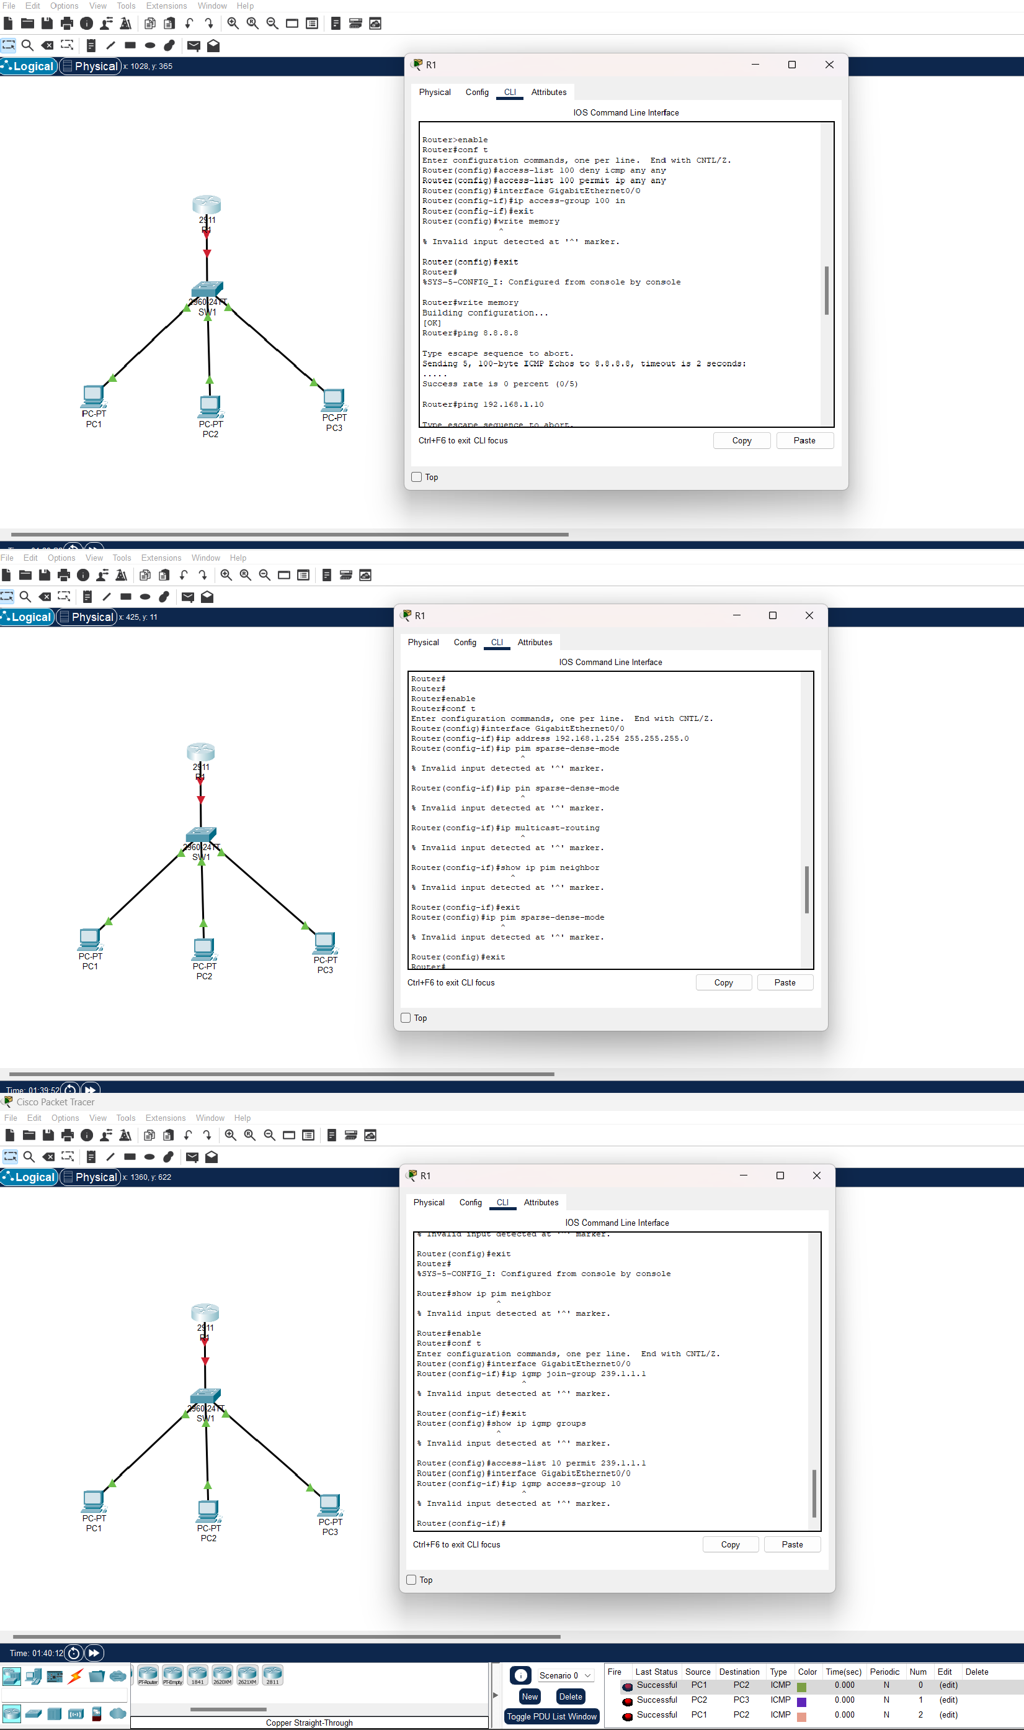

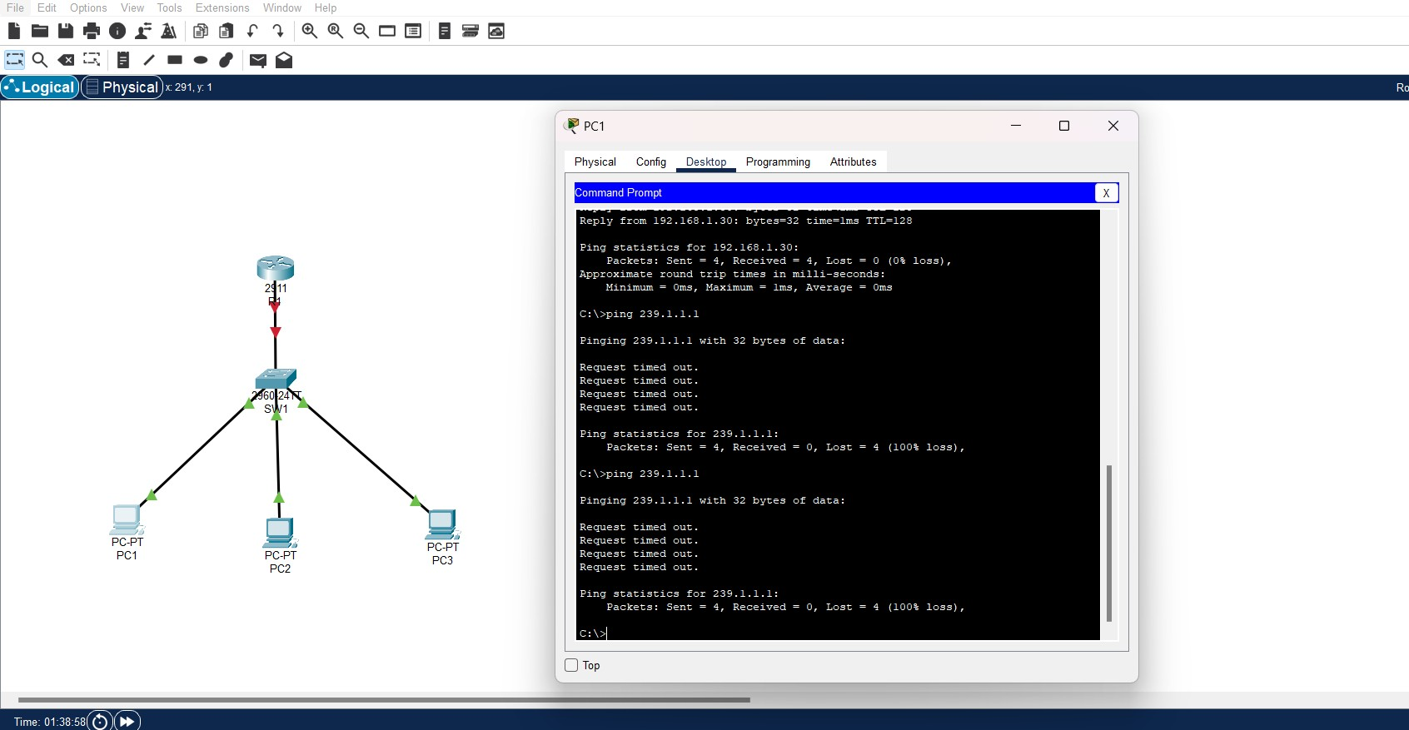

**CONCLUSION**

Cet exercice a permis d’analyser deux protocoles clés des réseaux :

1. Rôle d’ICMP dans le diagnostic réseau :

Les manipulations ont confirmé l’utilité d’ICMP pour le dépannage réseau, notamment à travers des outils comme ping (vérification de connectivité) ou traceroute (identification des routes)..

1. Configuration d’IGMP et limites des tests multicast :

La configuration d’IGMP a permis d’observer la gestion des flux multicast, essentiels pour des applications de diffusion vidéo ou de streaming.

Cependant, les tests pratiques n’ont pas pleinement validé l’optimisation de la bande passante : des duplications de paquets ont persisté, probablement en raison d’une configuration incomplète des équipements (ex. : routeurs non compatibles, règles de filtrage non ajustées) ou d’un manque de prise en charge multicast sur certains segments du réseau.